Демонстрация работы

Swagger
По пути http://localhost:3000/api/docs видим главную страницу Swagger.
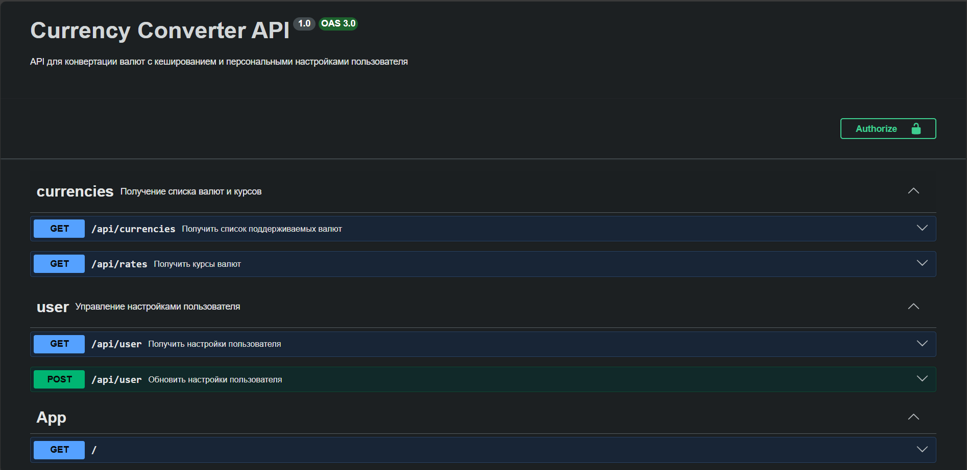

Существующие эндпоинты:
- GET
  - /api/currencies – получение списка поддерживаемых валют со стороннего API (присутствует RAM кеширование)
  - /api/rates – получение курса на определенную валюту (присутствует RAM и Firebase кеширование)
  - /api/user – получение данных о пользователе (используется cookie user_id)
- POST
  - /api/user – изменить настройки пользователя
При обращении к любому эндпоинту у пользователя автоматически устанавливается cookie user_id.
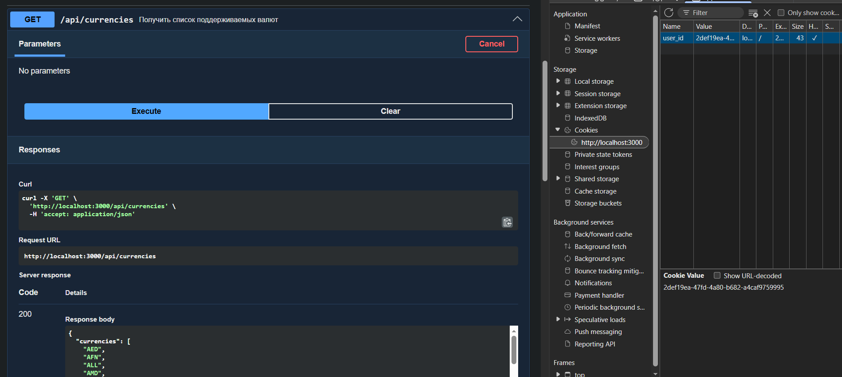
После успешного запроса программа сама записывает необходимые для дальнейшей работы cookie.
Для получения списка всех доступных валют необходимо сделать запрос на эндпоинт /api/currencies.
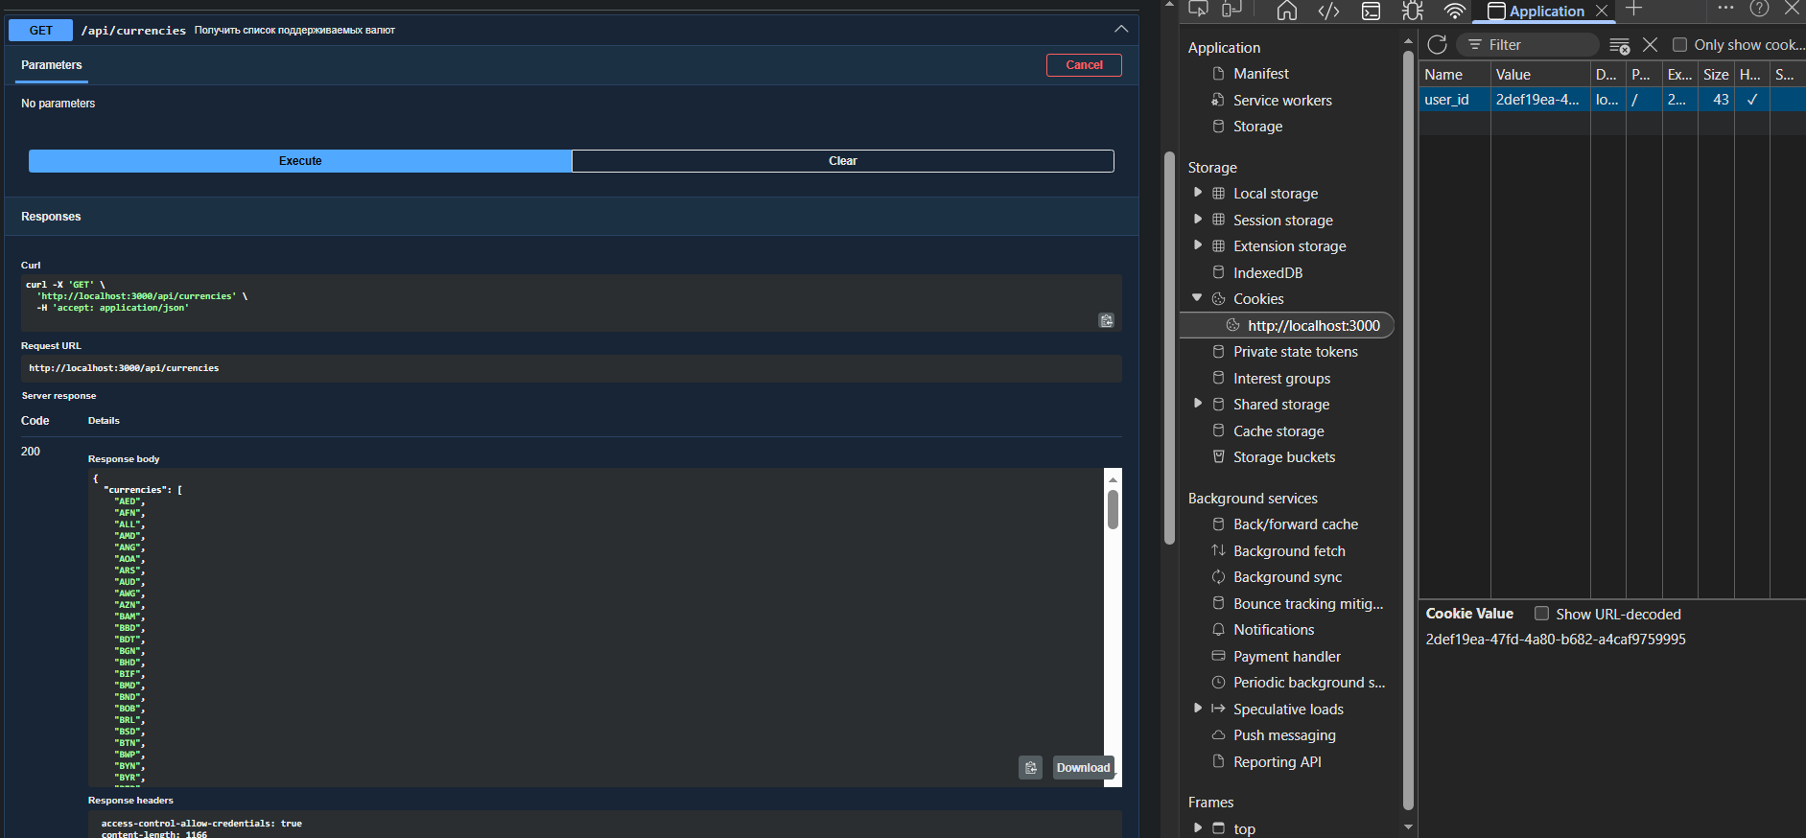
При необходимости получить курсы на определенную валюты необходимо сделать запрос на эндпоинт /api/rates.
Здесь присутствуют два параметра:
- targets – обязательный
- base – необязательный
При отсутствии параметра base в запросе он берется из данных пользователя, а при отсутствии его и там ставиться стандартный – USD.
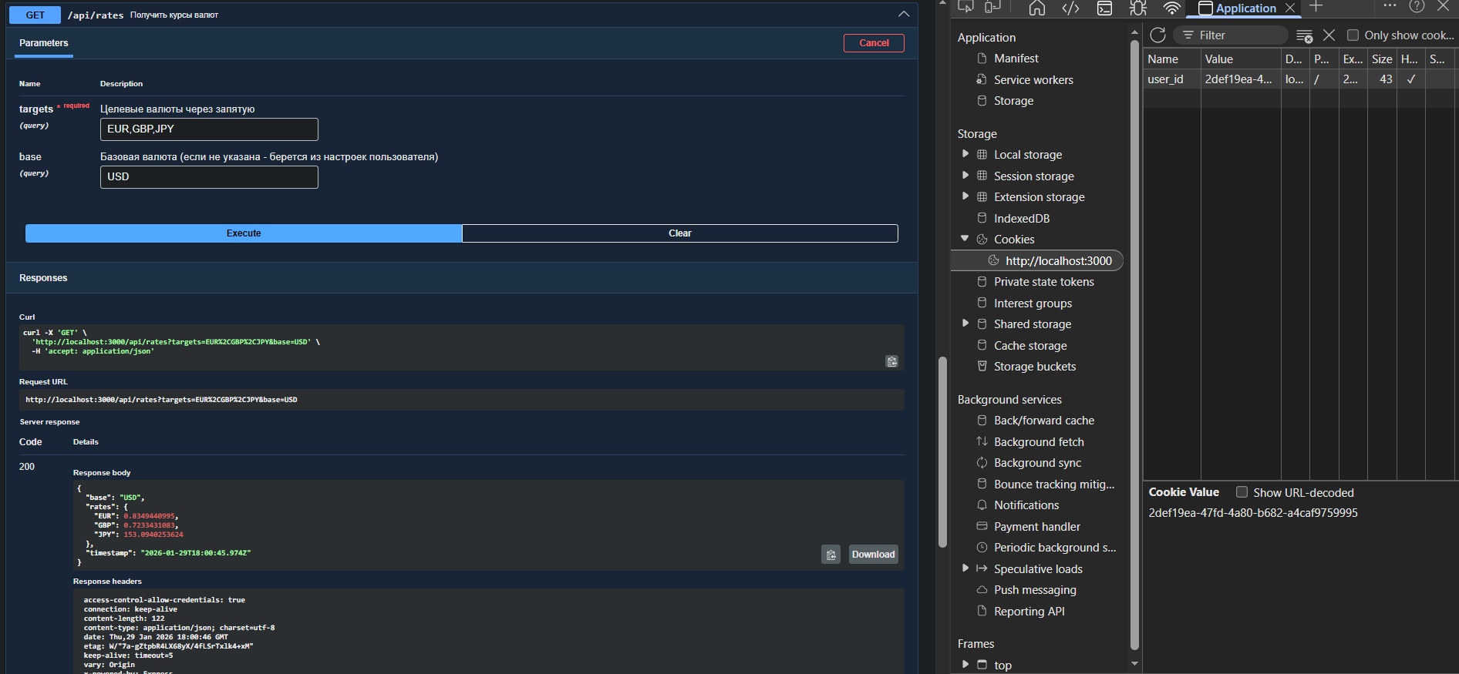
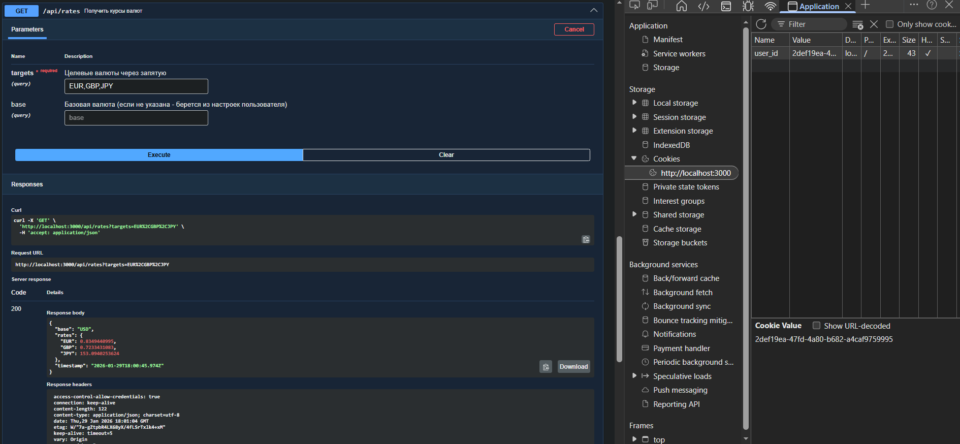
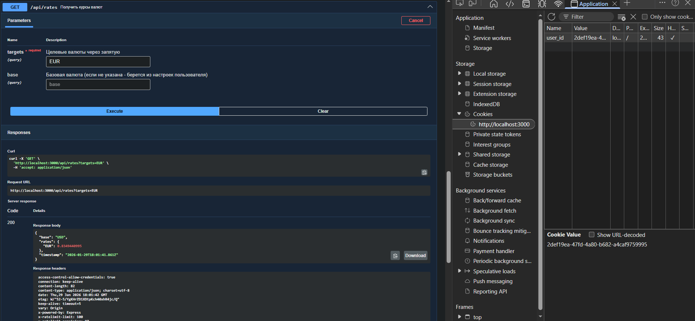
Все эндпоинты, где в данных указываются валюты валидируются для соответствия названий валют по ISO4217.
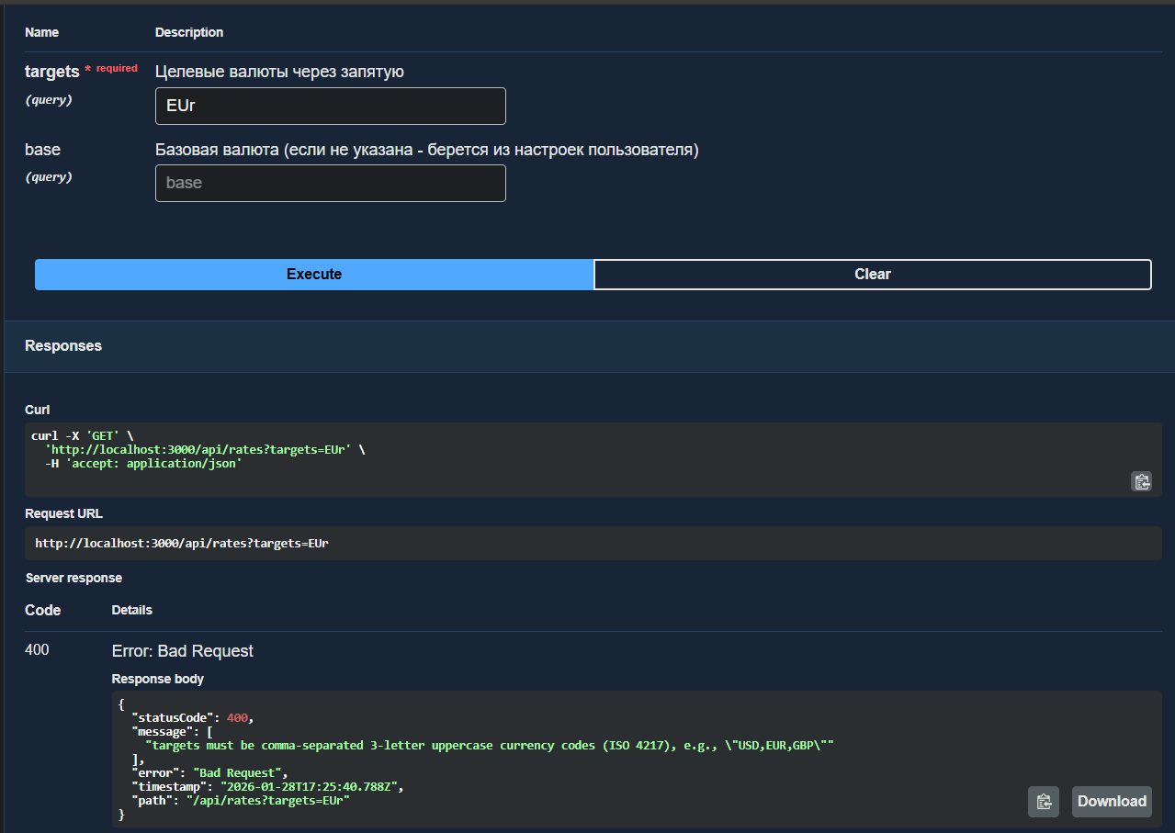
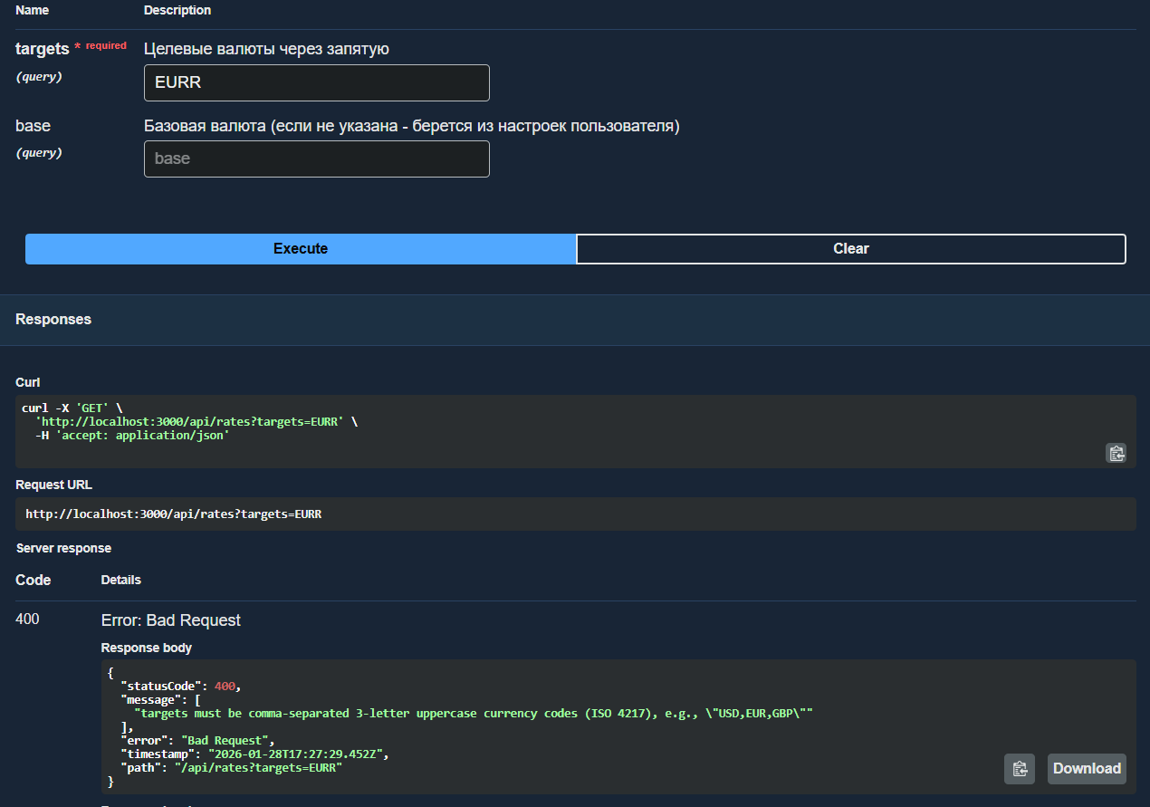
Для получения данных о пользователе необходимо сделать запрос на эндпоинт GET /api/user.
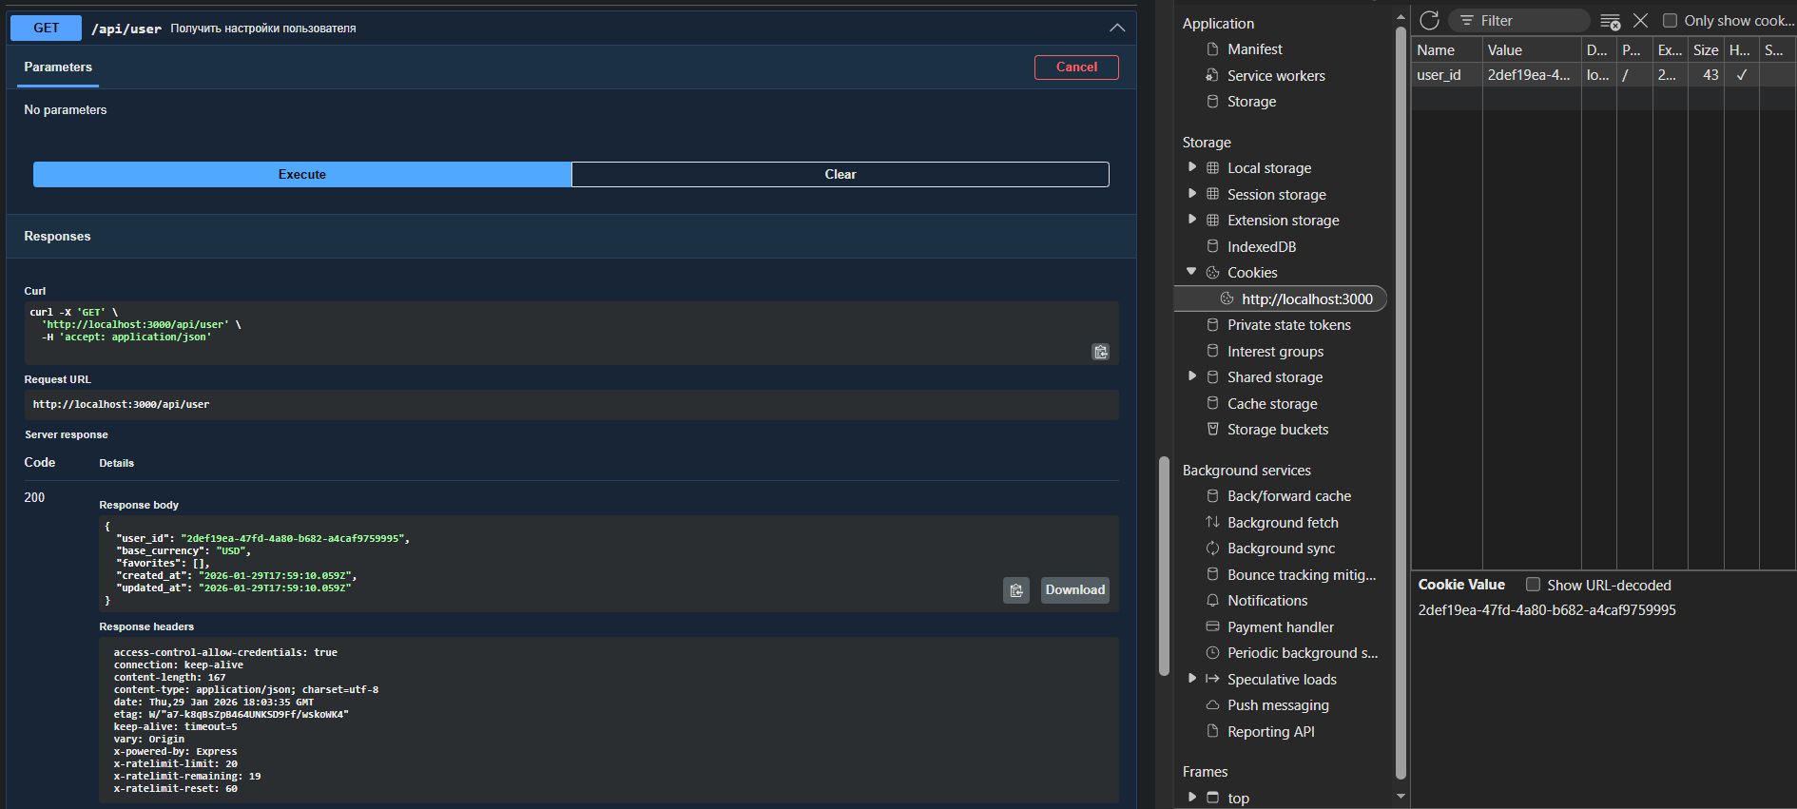

Для изменения настроек пользователя используется эндпоинт POST api/user.
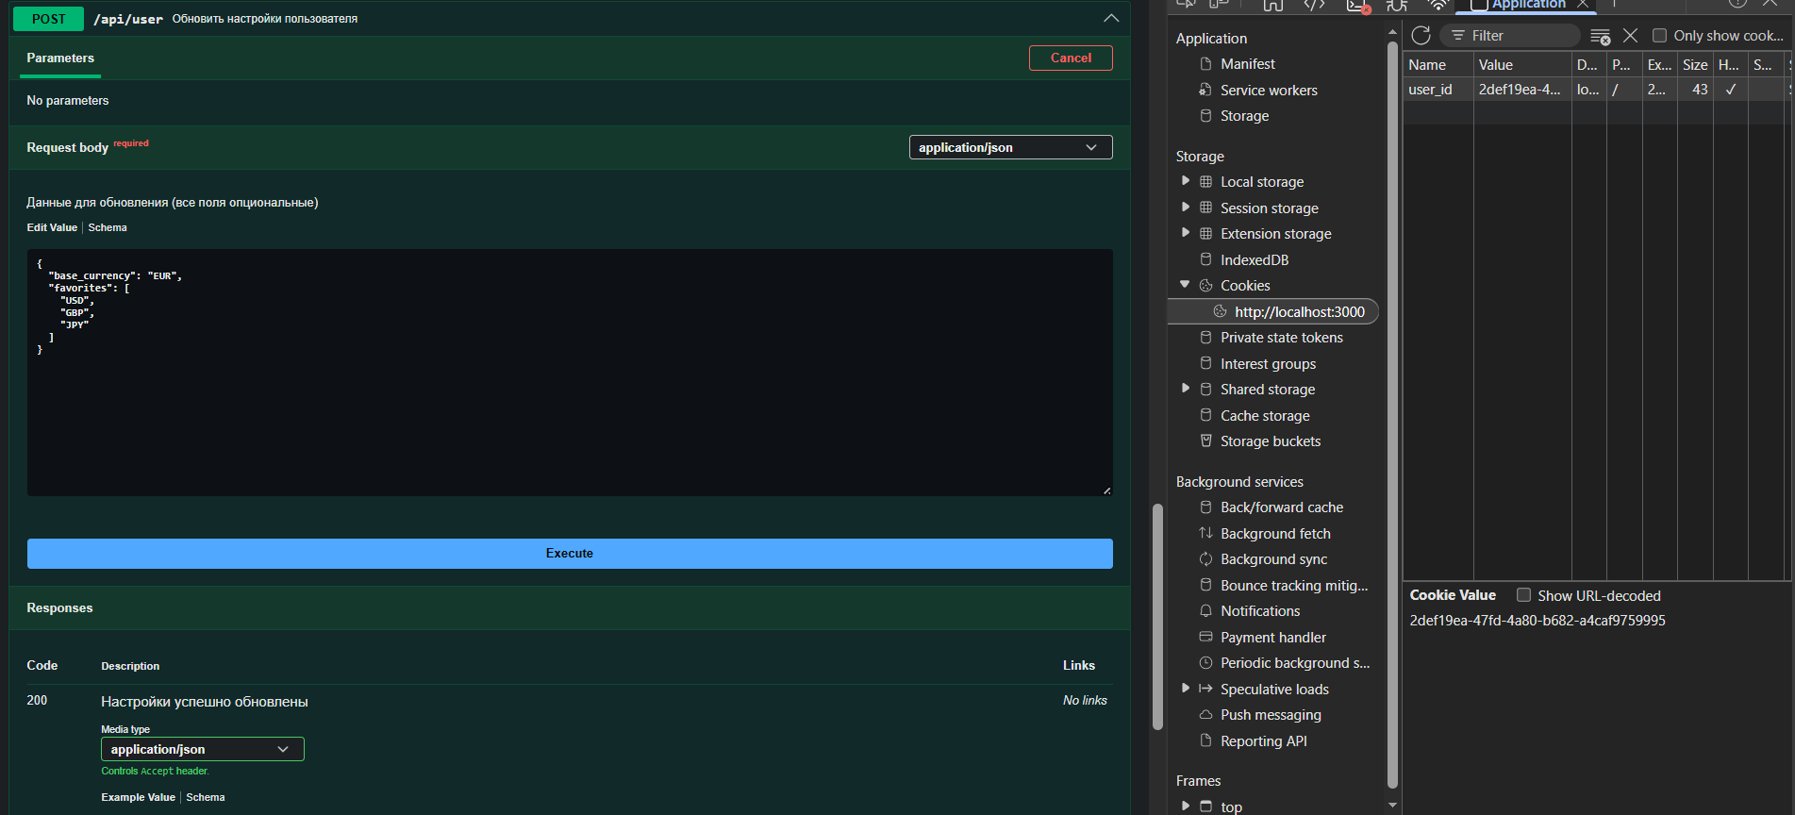
Для изменения необходимо отправить данные в соответствующем формате
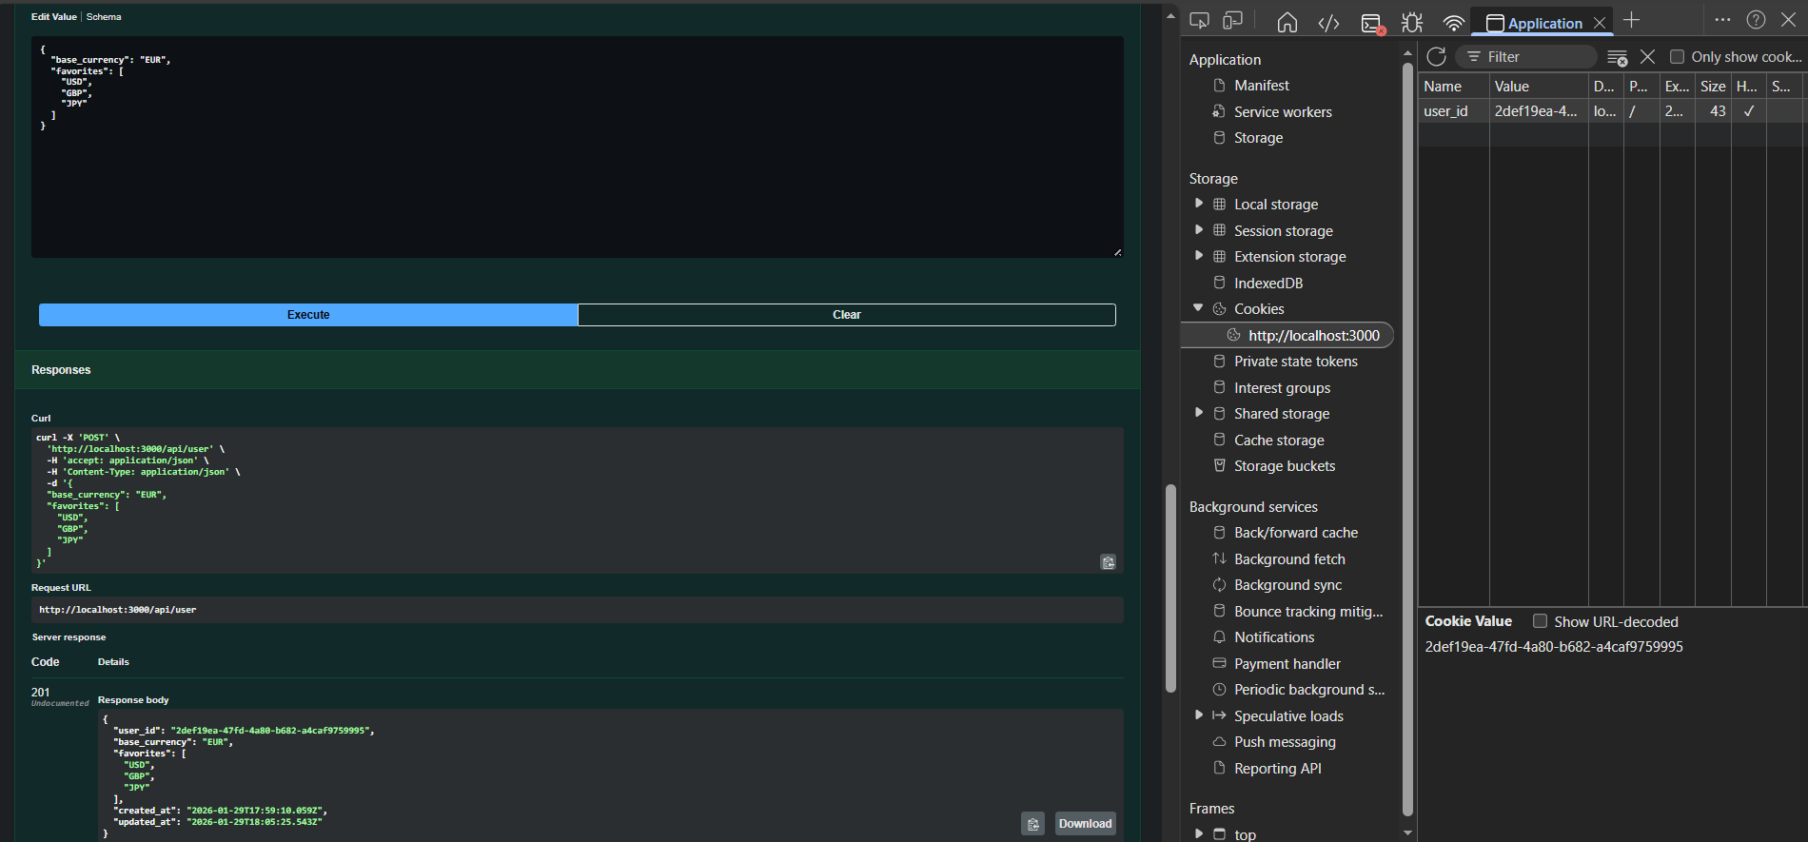
После этого при обращении к эндпоинту GET /api/user видим новые данные о пользователе
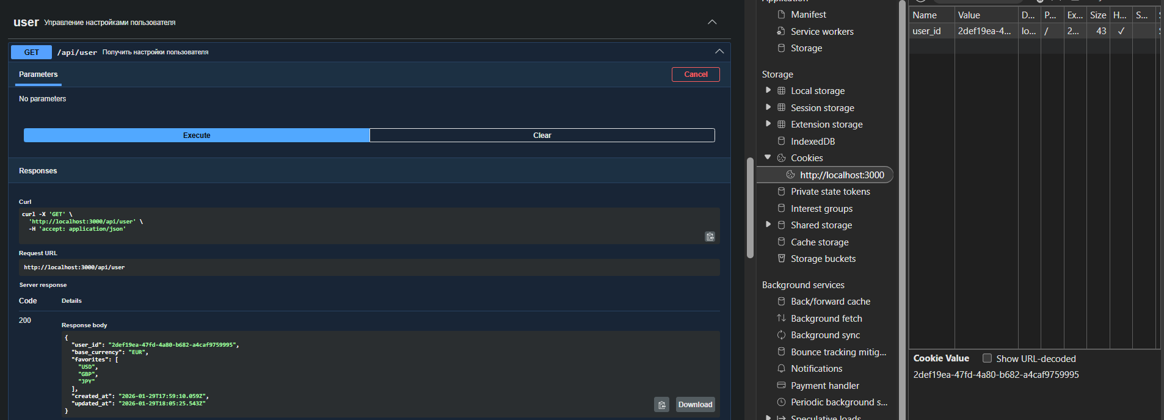
Программа также проверяет изменение данных пользователя только заполненных полей, чтобы не перезаписывать то, что не указано.
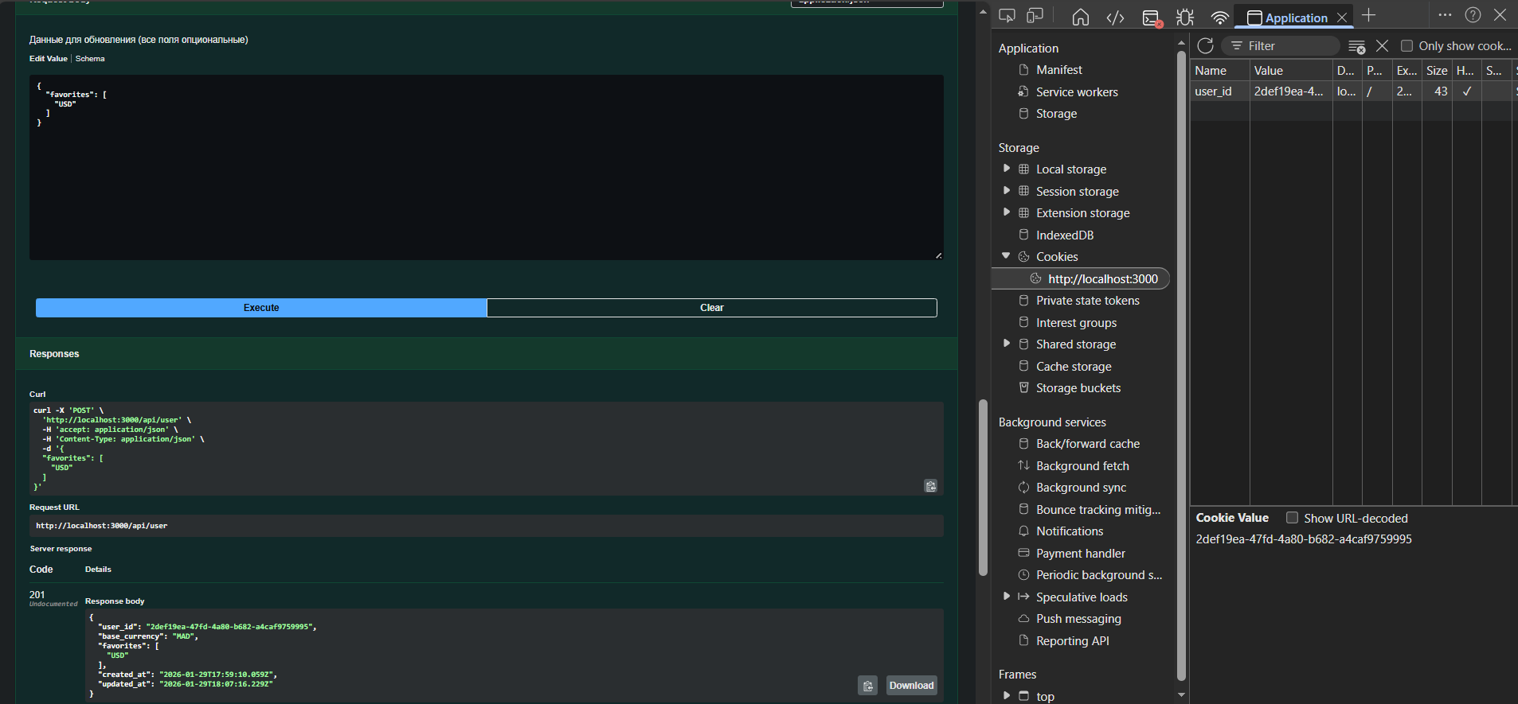
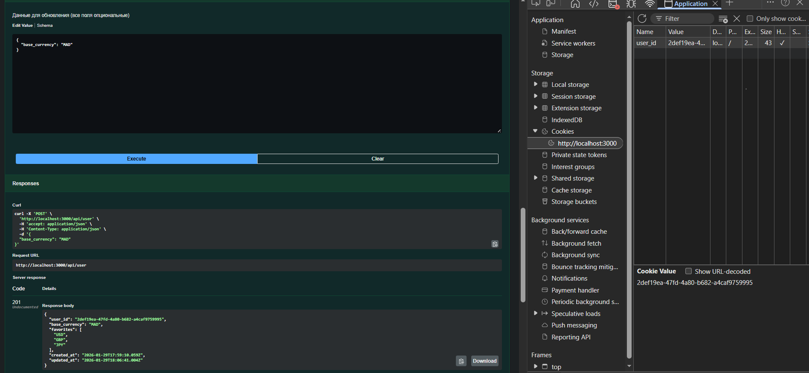
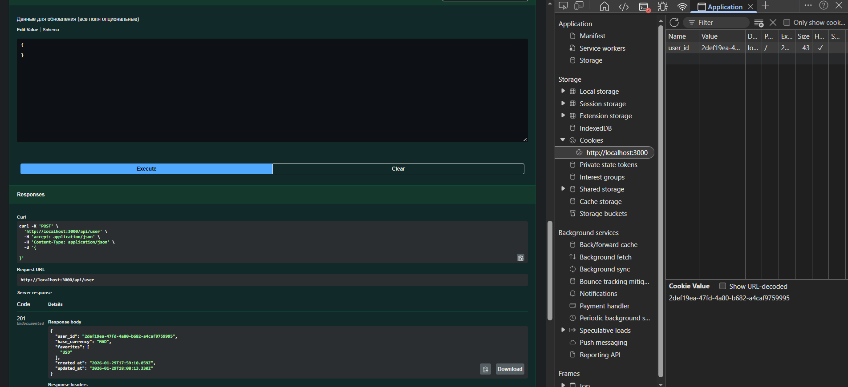

Postman

Переменные:
- {{URL}} – http://localhost:3000
Получение данных о пользователе (GET /api/user)
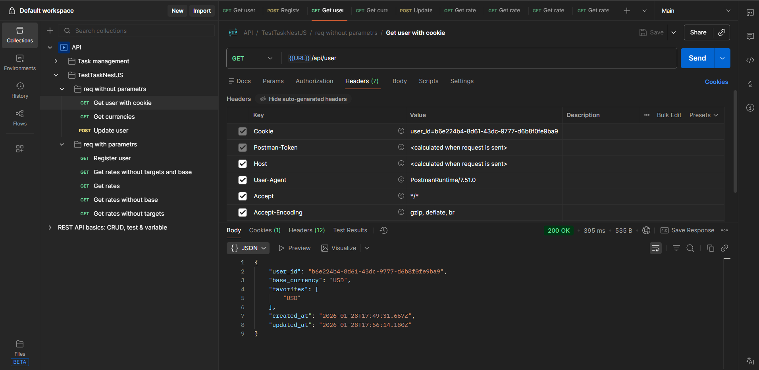
Получение списка доступных валют (GET /api/currencies)
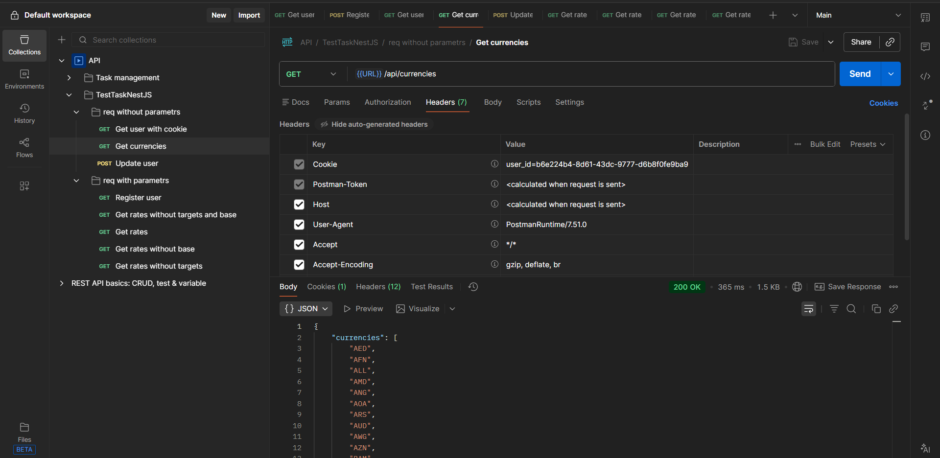
Обновление пользователя (POST /api/user)
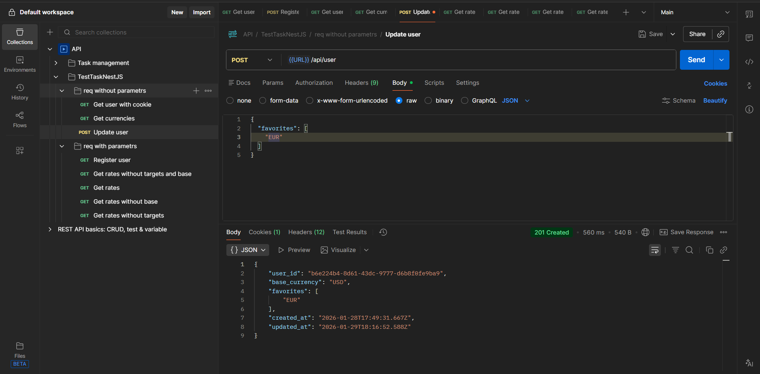
Получение курсов для валюты без параметров target и base (GET /api/rates)
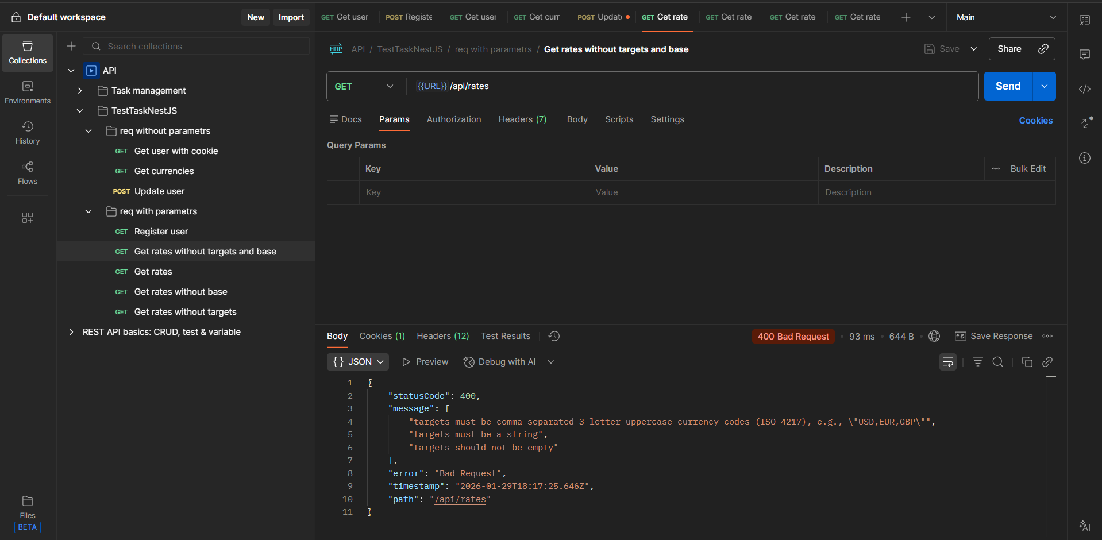
Получение курсов для валюты без параметров base (GET /api/rates)
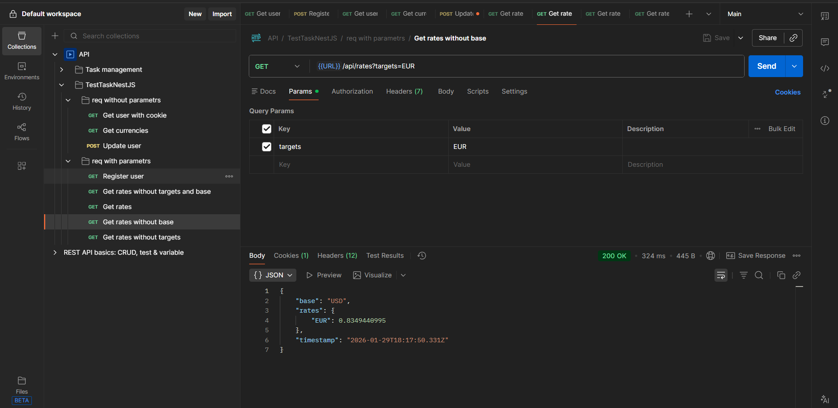
Получение курсов для валюты без параметров target(GET /api/rates)
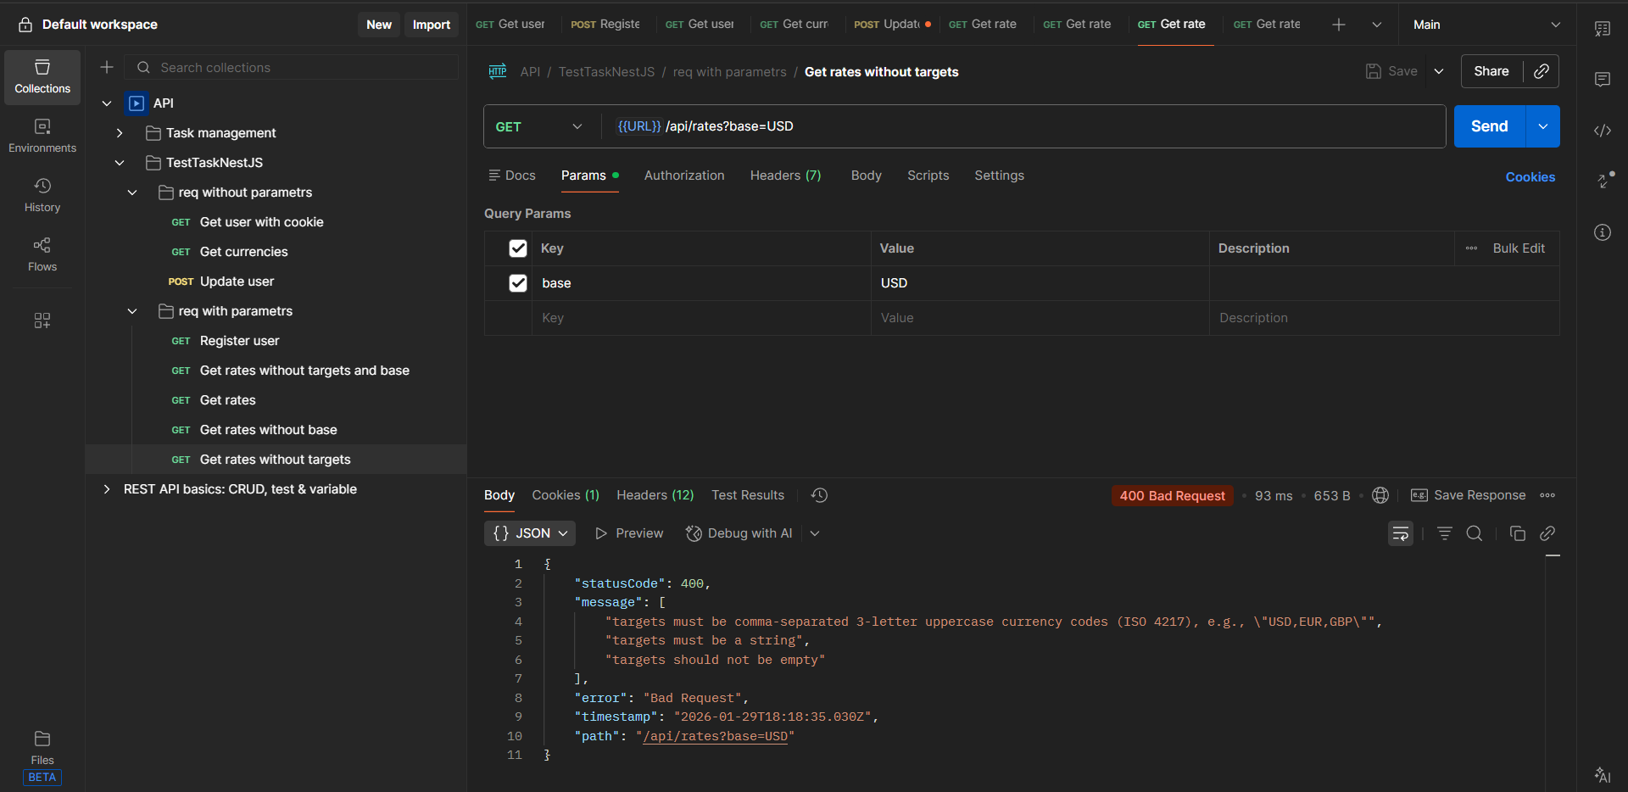
Получение курсов для валюты (GET /api/rates)
